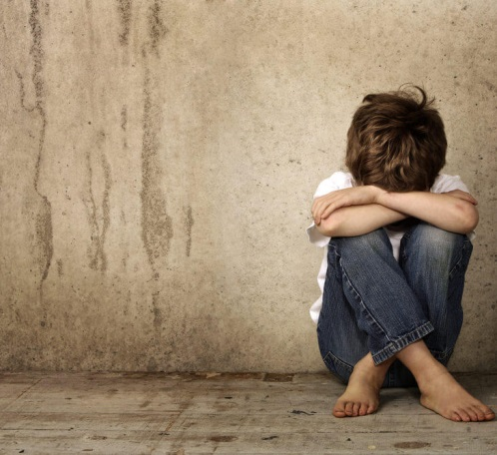
Детская депрессия
Понимание проблемы, себя и ребенка
Время от времени каждый переживает состояние депрессии. Но существует разница в поведении ребенка, постоянно находящегося в депрессивном состоянии, и ребенка, у которого депрессия носит временный характер. Если ребенок находится в состоянии депрессии – это знак того, что его что-то беспокоит. Возможно, он подвергся оскорблению или надругательству или просто им пренебрегают родители, злоупотребляющие наркотиками или алкоголем. Важно понять, что происходит. Если депрессия имеет тенденцию к повторению, вам и вашему ребенку необходима профессиональная помощь. Некоторые дети научились копировать состояние депрессии для того, чтобы их окружили особым вниманием

Рекомендации родителям
- Будьте всегда готовы выслушать вашего ребенка. Дайте ему понять, что он в любое время может рассчитывать на ваше внимание, поделиться своими тревогами и рассказать о своих чувствах. Отнеситесь к этому серьезно, не вышучивайте его, уважайте его чувства.
- Гнев, обращенный внутрь, на себя, вызывает депрессию. Детям надо объяснить, что их реакция на некоторые вещи вполне естественна и может вызывать такие негативные чувства, как гнев, ненависть. Перестаньте их чрезмерно контролировать, уберите покровительственный тон, избавьте от слишком большого груза ответственности.

Меры социально-психологической профилактики
- Не будьте самоуверенными, не думайте, что вы лучше детей знаете, что они ощущают.
- Время от времени детям хочется почувствовать себя несчастными. Если вы позволите им это, они скорее выйдут из такого настроения. Если вы попытаетесь насильно вывести их из этого состояния, они останутся расстроенными, чтобы показать вам, что вы не властны над их чувствами.

Источник: Евдокимов А.Н. Азбука для родителей (советы и рекомендации по преодолению и разрешению проблемных ситуаций в воспитании): учебно-методическое пособие. – Георгиевск: ГТИ (филиал) СевКавГТУ, 2008.

